2 сентября 2025

**Центральной библиотеке имени Лермонтова Ярославля исполнилось 70 лет**

Шуточным «арбузником» отметила свое 70-летие Центральная библиотека имени Лермонтова. Однако официальные торжества по случаю юбилея пройдут 13–14 октября, в рамках традиционных Лермонтовских дней, на которые съедутся участники из многих российских регионов.

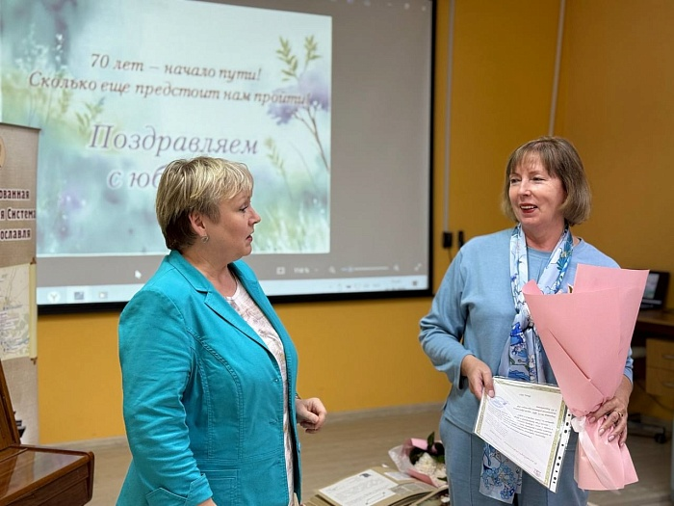

Директор Централизованной библиотечной системы Ярославля Светлана Ахметдинова, открывая вечер, отметила, что, по воспоминаниям очевидцев событий 1 сентября 1955 года, в день открытия новой библиотеки на проспекте Шмидта, пришли более 100 читателей.

В рамках празднования поздравили летних юбиляров и вручили им благодарственные письма и грамоты. «Старожилы» Лермонтовки делились воспоминаниями. Ирина Хоновна Шихваргер, например, работает здесь с 1985 года. Но дольше всех в этом здании, без малого полвека, трудится техническая служащая Татьяна Павловна Тарусина. Она пришла сюда 1 сентября 1979 года и помнит не только всех сотрудников, но даже и членов их семей. Библиотекари поделились забавными и трогательными воспоминаниями из профессиональной жизни. Завершился праздник угощением сотрудников библиотеки арбузом.

Библиотека открылась 1 сентября 1955 года на проспекте Шмидта, сейчас – это проспект Ленина, 59, тогда она была юношеской. А накануне своей первой годовщины, 31 августа 1956 года, ей было присвоено имя Михаила Юрьевича Лермонтова. С этого времени библиотека стала обслуживать читателей всех возрастов. Еще через десять лет, в 1966 году, получила статус городской центральной библиотеки, а в 1976-м – возглавила Централизованную библиотечную систему города Ярославля, в которую в настоящее время входят 15 библиотек-филиалов. В 1978 году Лермонтовка переехала на нынешний адрес – 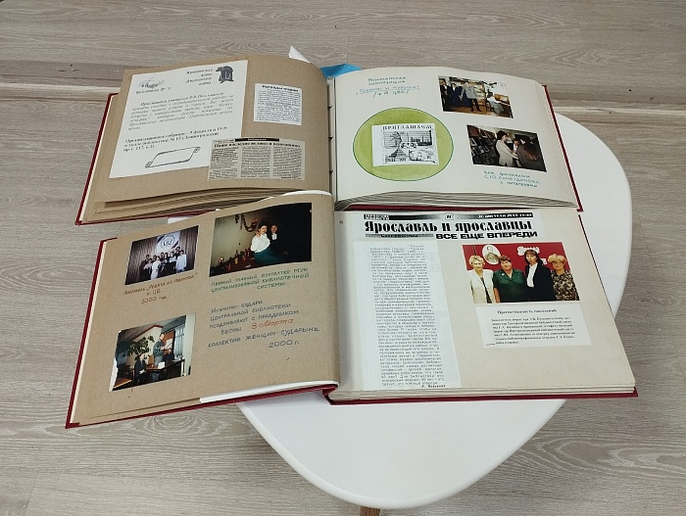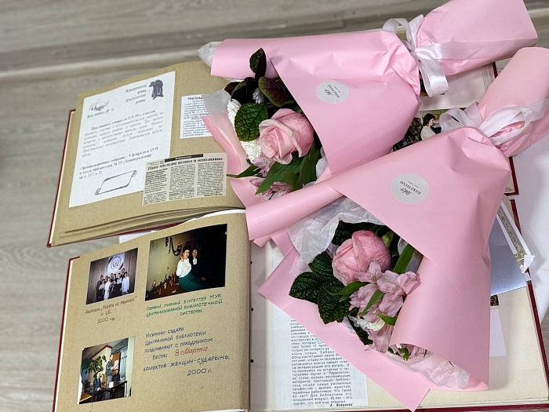проспект Толбухина, 11.

